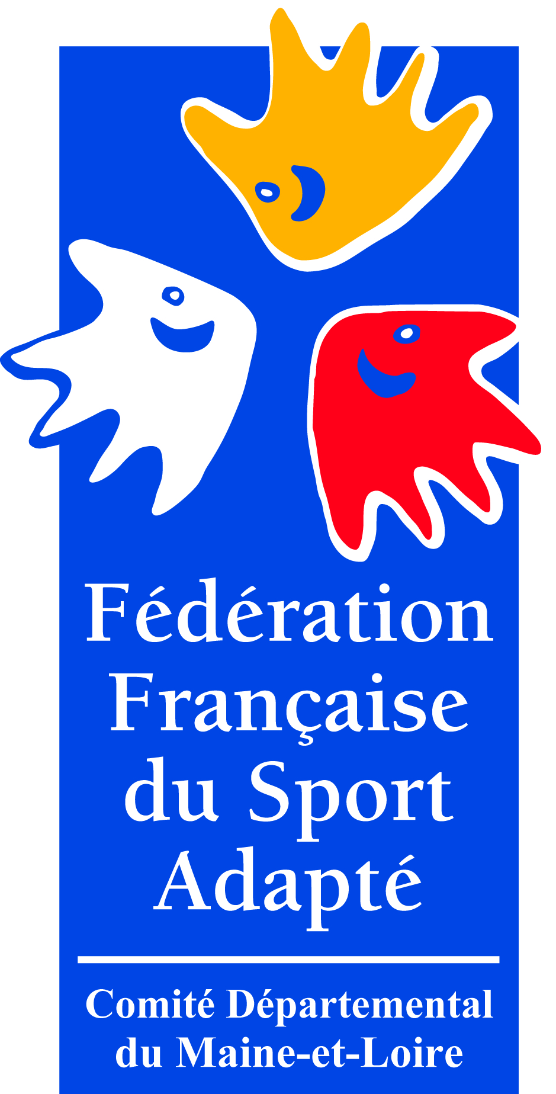
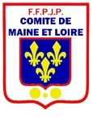
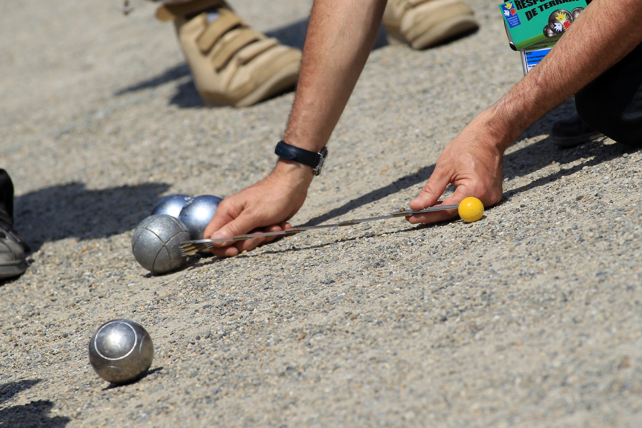
Les Comités Départementaux de Pétanque et de Sport Adapté s’associent pour vous proposer un concours en doublette : 1 joueur FFPJP et 1 joueur FFSA.

Concours en 4 parties / Tarif :5€ par personne
Récompenses en lot / Buvette sur place

Rendez-vous : Boulodrome de Jarzé
Inscriptions avant le 15 octobre 2017
Réservation de repas possible (avant le 15 Octobre 2017)

Renseignements et inscriptions au CDSA 49 : 02 41 79 49 81 / cdsportadapte49@orange.fr
Ou CD Pétanque : Philippe CHESNEAU / 07 88 10 00 88

Concours Pétanque en doublette
Samedi 28 Octobre 2017 de 9h30 à 16h30 à Jarzé

BULLETIN INSCRIPTION
Concours Doublette Jarzé – 28 Octobre 2017
 | Noms, Prénoms | N°de licence  FFSA ou FFPJP | Club ou ville | Téléphone  (en cas de changement)
1
2
3
4

- Inscription individuelle

- Inscription Doublette
 | Noms, Prénoms | N°de licence  FFSA ou FFPJP | Club ou ville | Téléphone  (en cas de changement)
1
2
3
4

Fiche à retourner pour le 15 octobre 2017 par courrier ou mail à :
CDSA 49
Maison Départementale des Sports
7 rue Pierre de Coubertin BP 43527
49136 Les Ponts de Cé
Ou cdsportadapte49@orange.fr

